DOÑA NIEVES ARELI MEDINA GONZÁLEZ, SECRETARIA–INTERVENTORA DEL AYUNTAMIENTO DE TIJARAFE.
NIEVES ARELI MEDINA GONZALEZ (1 de 2) SECRETARIA-INTERVENTORA
Fecha Firma: 14/10/2021
HASH: 91b7eb6f92eadc8b7a0b3f17b910ee7e
CERTIFICO: que por la Junta de Gobierno Local en sesión ordinaria celebrada el día 13 de octubre de 2021, se adoptó el siguiente acuerdo:
8.- ADENDA SEXTA AL CONVENIO MARCO DE COLABORACIÓN ENTRE EL EXCMO. CABILDO INSULAR DE LA PALMA Y EL AYUNTAMIENTO DE TIJARAFE PARA EL DESARROLLO DEL PROGRAMA FDCAN (2016-2025) PARA LA ISLA DE LA PALMA.

Por orden del Sr. Alcalde, la Secretaria da lectura de la propuesta de Adenda Sexta al Convenio Marco de Colaboración entre el Excmo. Cabildo Insular de La Palma y el Ayuntamiento de Tijarafe para el desarrollo del Programa FDCAN (2016-2025) para la Isla de La Palma, que es del siguiente tenor literal.
Marcos José Lorenzo Martín (2 de 2) ALCALDE
Fecha Firma: 14/10/2021
HASH: 848252a0e57482fffcab3a9975393be4

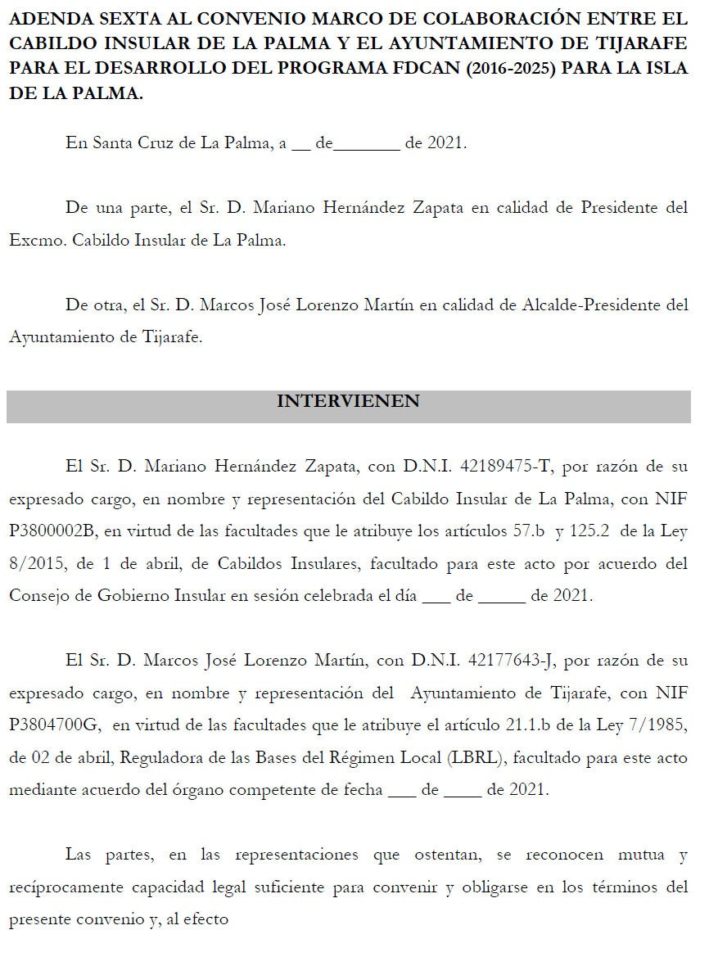

Ayuntamiento de Tijarafe
Cód. Validación: 7SCHX4DK6QFARSYRJ3EG7Y33X | Verificación: https://tijarafe.sedelectronica.es/ Documento firmado electrónicamente desde la plataforma esPublico Gestiona | Página 1 de 4
Plaza La Paz s/n, Tijarafe. 38780 Santa Cruz de Tenerife. Tfno. 922 490 003. Fax: 922 490 249
Ayuntamiento de Tijarafe
Plaza La Paz s/n, Tijarafe. 38780 Santa Cruz de Tenerife. Tfno. 922 490 003. Fax: 922 490 249

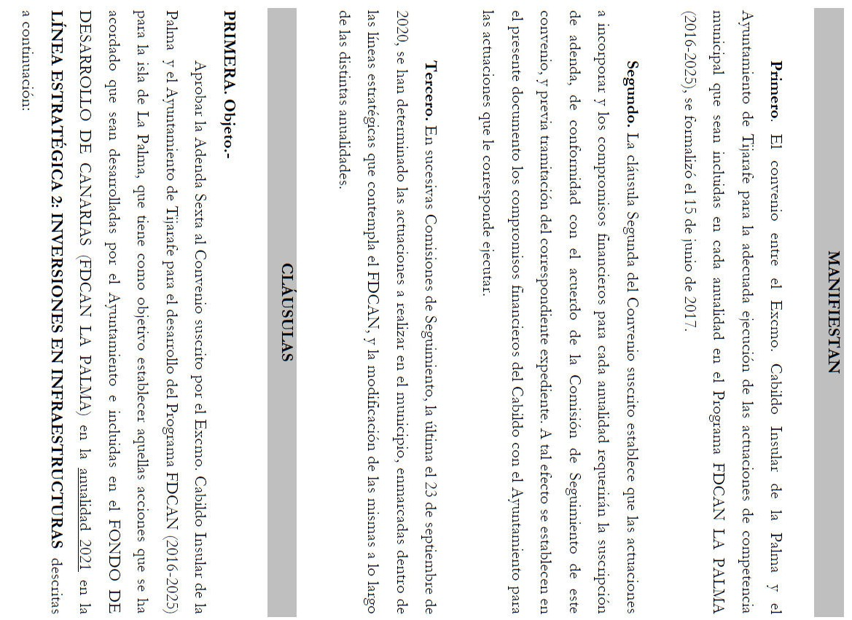

Cód. Validación: 7SCHX4DK6QFARSYRJ3EG7Y33X | Verificación: https://tijarafe.sedelectronica.es/ Documento firmado electrónicamente desde la plataforma esPublico Gestiona | Página 2 de 4
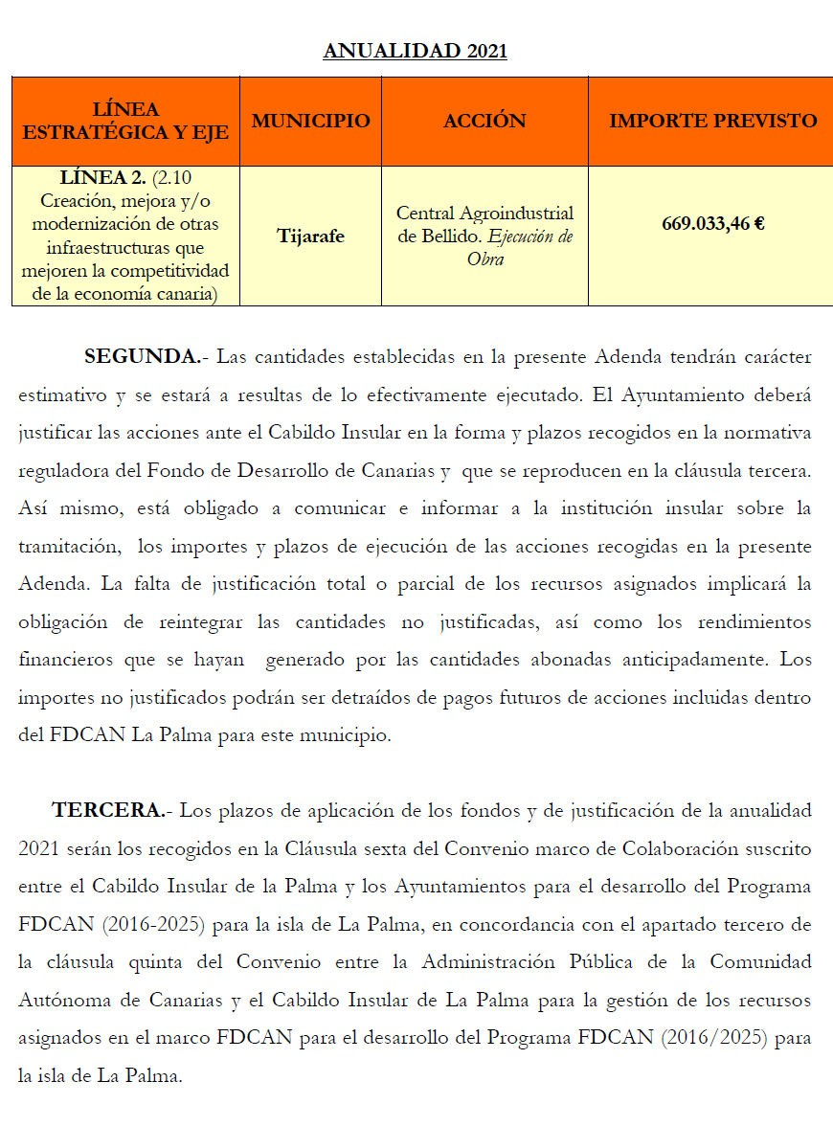
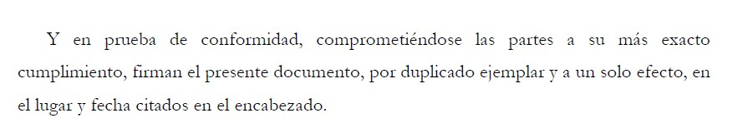

La Junta de Gobierno de 131021, en uso de las facultades que, en su caso, le fueron delegadas tanto por el Pleno en sesión de fecha 24 de junio de 2019, como por el Sr. Alcalde mediante Decreto 275/2019, de 260619, por unanimidad de los asistentes, lo que en todo caso suponen el quórum establecido en el art. 47.2 de la Ley 7/1985, de 2 de abril, es decir, mayoría absoluta legal, adoptó el siguiente acuerdo:
Cód. Validación: 7SCHX4DK6QFARSYRJ3EG7Y33X | Verificación: https://tijarafe.sedelectronica.es/ Documento firmado electrónicamente desde la plataforma esPublico Gestiona | Página 3 de 4

PRIMERO.- Aprobar la Adenda Sexta al Convenio Marco de Colaboración entre el Excmo.

Ayuntamiento de Tijarafe
Plaza La Paz s/n, Tijarafe. 38780 Santa Cruz de Tenerife. Tfno. 922 490 003. Fax: 922 490 249

Cabildo Insular de La Palma y el Ayuntamiento de Tijarafe para el desarrollo del Programa FDCAN (2016-2025) para la Isla de La Palma.

SEGUNDO.- Suscribir la Adenda Sexta al Convenio Marco de Colaboración entre el Excmo. Cabildo Insular de La Palma y el Ayuntamiento de Tijarafe para el desarrollo del Programa FDCAN (2016-2025) para la Isla de La Palma.

TERCERO.- Facultar al Sr. Alcalde de la Corporación o Concejal que legalmente le sustituya, a firmar cuantos documentos públicos o privados sean necesarios en ejecución del presente acuerdo.

Y para que conste, a los efectos oportunos, de orden y con el V.º B.º del Sr. Alcalde don Marcos José Lorenzo Martín, se expide la presente en Tijarafe, a la fecha de la firma electrónica

EL ALCALDE, La Secretaria/Interventora, Fdo.: Marcos José Lorenzo Martín. Fdo.: Nieves Areli Medina González.

FIRMADO ELECTRÓNICAMENTE

Ayuntamiento de Tijarafe
Cód. Validación: 7SCHX4DK6QFARSYRJ3EG7Y33X | Verificación: https://tijarafe.sedelectronica.es/ Documento firmado electrónicamente desde la plataforma esPublico Gestiona | Página 4 de 4
Plaza La Paz s/n, Tijarafe. 38780 Santa Cruz de Tenerife. Tfno. 922 490 003. Fax: 922 490 249

